

**Le manque d’assurance**

**Lisez attentivement les questions avant d’écouter la chronique**



**Écoutez et faites les exercices**

## **I.** **Cochez les idées qui sont réellement présentées par la chronique.**

🖵 Le concept de *confiance* est l’idée que les autres ont de moi.

🖵 Les inhibitions sont des indicateurs d’un comportement marqué par le manque d’assurance.

🖵 Un des symptômes du manque d’assurance est la honte.

🖵 Les manifestations du manque d’assurance n’ont aucun impact sur notre perception de nous-mêmes.

🖵 « je ne suis capable de », « je me trouve nul », « je n’arrive pas à me décider » sont des sentiments naturels.

🖵 « j’ai besoin qu’on m’aime », « je dois toujours faire mieux » ou « je dois me méfier des autres » sont des sentiments qui indiquent un manque d’assurance assez important.

🖵 Pour éviter que le manque d’assurance devienne chaotique, on doit assister à des sessions de thérapie.

# **II. Cochez les facteurs positifs aidant à être plus sûr de soi.**

Le traitement positif des parents

Des professeurs préoccupés par leurs élèves

Entourage problématique

Influence d’un système éducatif bien conçu

Réception des attitudes positives seulement pendant l‘adolescence

Des moqueries à l’école

Les « mauvais » copains

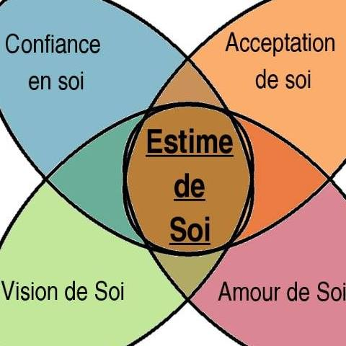

Des renforts positifs tout au long de la vie de l’individu

## 

## **III. Indiquez si les informations suivantes sont vraies (V), ou fausses (F).**

1. 🖵 Les événements qui durent longtemps sont les seuls responsables du manque d’assurance.
2. 🖵 Un viol ou un accident ont des effets qui durent très peu et ne touchent pas le niveau d’assurance de l’individu.
3. 🖵 Une fois que la personne construit sa confiance, celle-ci peut se voir affectée par quelques situations traumatiques.
4. 🖵 La crainte à l’échec peut donner plus d’assurance à l’individu.
5. 🖵 Avec l’aide d’une thérapie, un cercle vicieux peut se transformer dans un cercle vertueux.
6. 🖵 Travailler la vision qu’on a de soi-même est une des étapes pour réussir à la transformation d’une situation chaotique dans une situation positive.
7. 🖵 Améliorer la vision qu’on a de soi-même permet d’améliorer la relation que l’individu entretient avec les autres membres de la société.